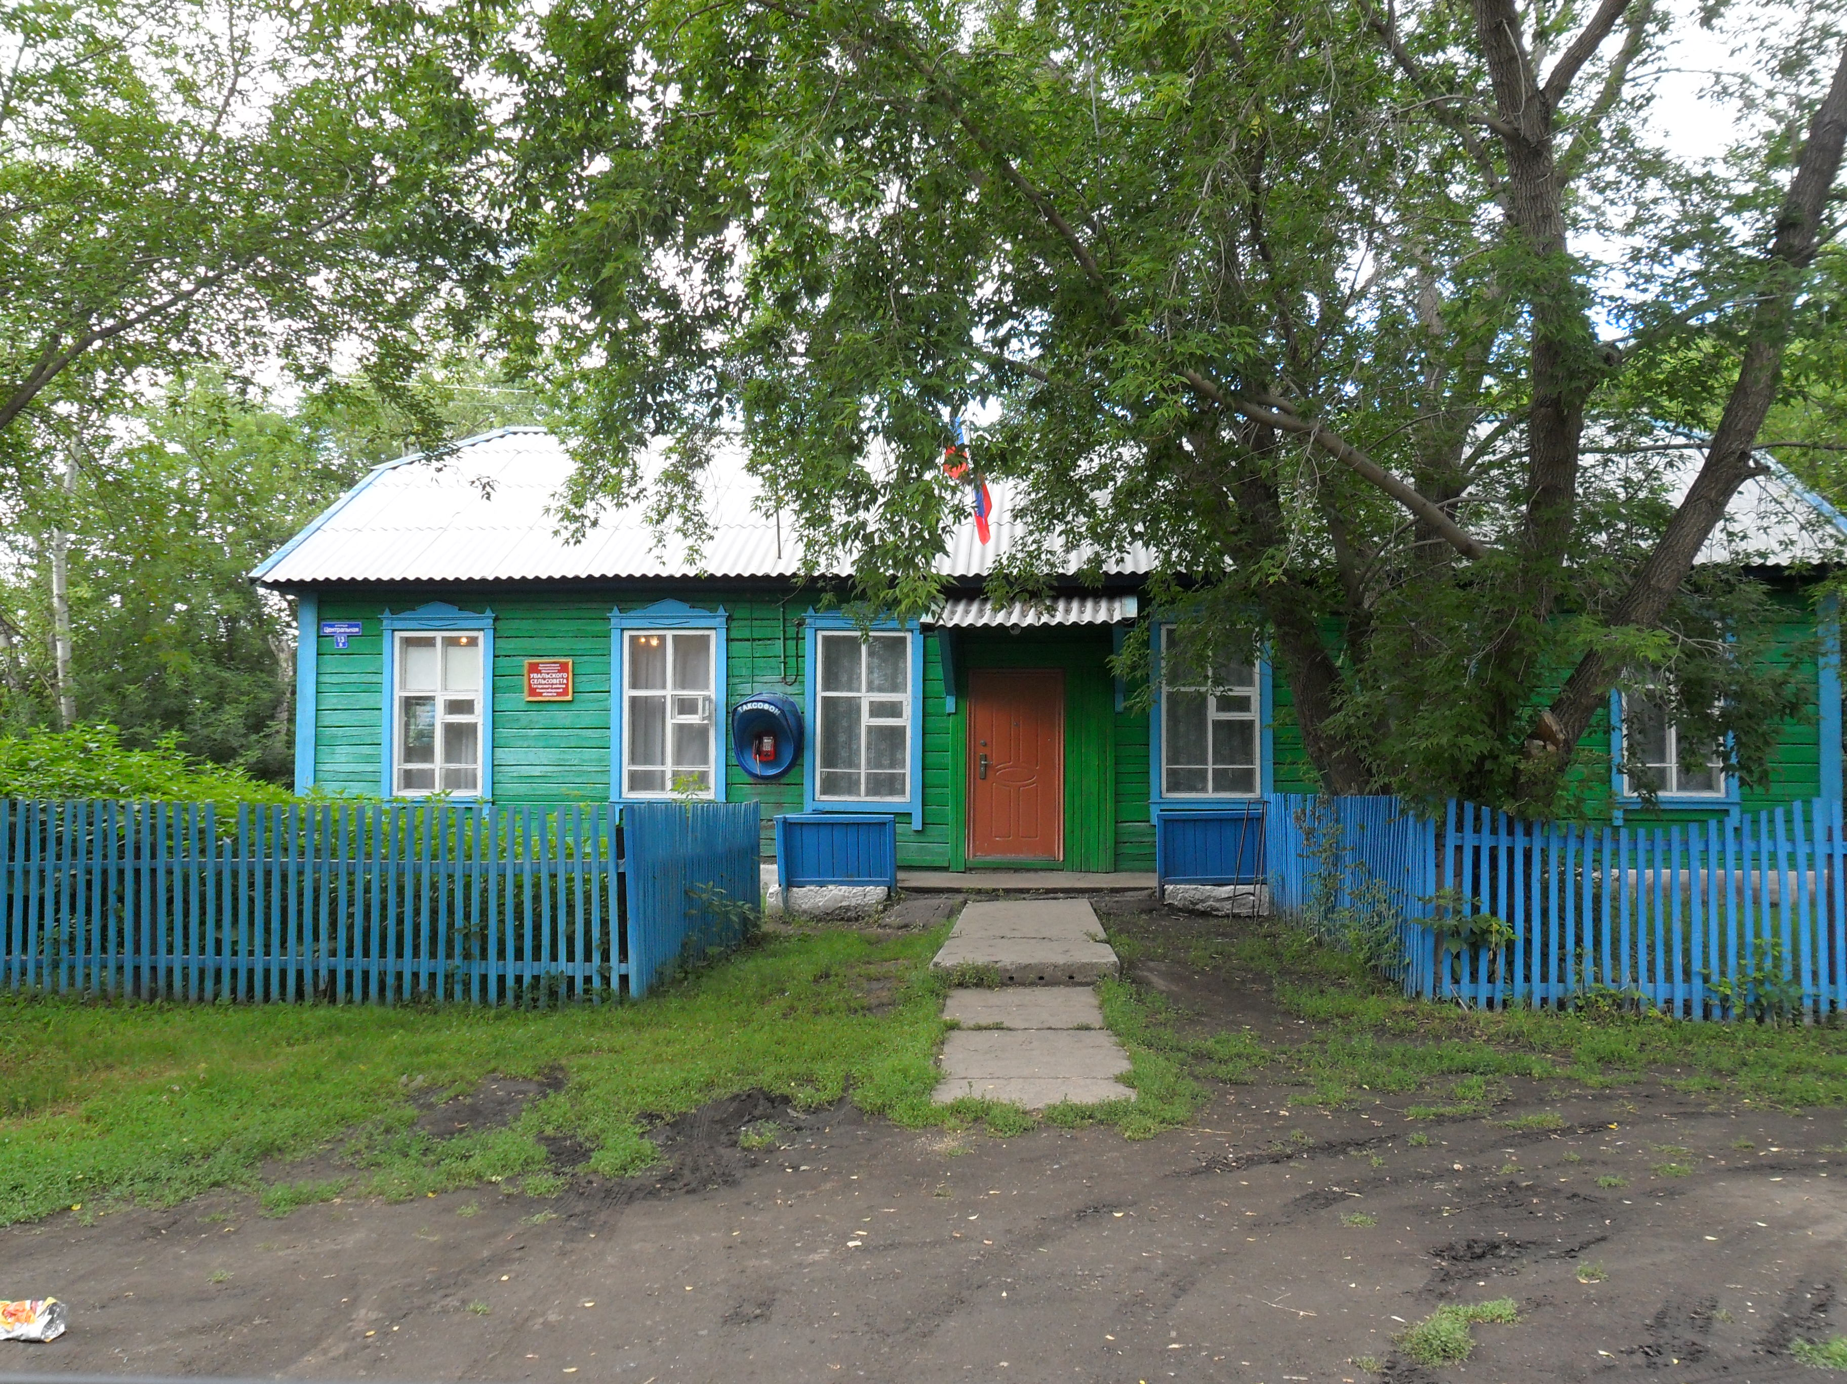

Увальский вестник

№ 13 28.09.2020 года с. Увальское Татарского района Новосибирской области

НОРМАТИВНО ПРАВОВЫЕ АКТЫ АДМИНИСТРАЦИИ УВАЛЬСКОГО СЕЛЬСОВЕТА

АДМИНИСТРАЦИЯ
УВАЛЬСКОГО СЕЛЬСОВЕТА
ТАТАРСКОГО РАЙОНА НОВОСИБИРСКОЙ ОБЛАСТИ

ПОСТАНОВЛЕНИЕ

11.09.2020 г. с. Увальское № 61

«Об утверждении отчета по диагностике и техническому состоянию и технического паспорта автомобильных дорог Увальского сельсовета Татарского района Новосибирской области»

В целях осуществления полномочий администрации Увальского сельсовета в области исполнения и осуществления дорожной деятельности в отношении автомобильных дорог местного значения в границах сельского поселения Увальского сельсовета Татарского района, в соответствии со статьями 8, 13 Федерального закона от 08.11.2007 г. № 257 –ФЗ «Об автомобильных дорогах и о дорожной деятельности в Российской Федерации и о внесении изменений в отдельные законодательные акты Российской Федерации», в соответствии с частью 1 статьи 15 Федерального закона от 06.10.2003 г. № 131-ФЗ «Об принципах организации местного самоуправления в Российской Федерации» ( с изм. и доп., вступ. в силу с 28.08.2020), Законом Новосибирской области от 24 ноября 2014 года N 484-ОЗ «Об отдельных вопросах организации местного самоуправления в Новосибирской области», Уставом Увальского сельсовета Татарского района Новосибирской области:

1. Утвердить отчет по диагностике и техническому состоянию и технического паспорта автомобильных дорог Увальского сельсовета Татарского района Новосибирской области, выполненный сотрудниками ООО «ПРОДВИЖЕНИЕ» в период с 01.05.2020 г. по 01.06.2020 г., согласно приложению.
2. Опубликовать настоящее постановление в местной газете «Увальский вестник» и разместить на официальном сайте администрации Увальского сельсовета в сети Интернет.
3. Контроль за исполнением настоящего постановления, оставляю за собой.

Глава Увальского сельсовета
Татарского района
Новосибирской области А.П. Спешилов

АДМИНИСТРАЦИЯ
УВАЛЬСКОГО СЕЛЬСОВЕТА
ТАТАРСКОГО РАЙОНА НОВОСИБИРСКОЙ ОБЛАСТИ

ПОСТАНОВЛЕНИЕ

11.09.2020 г. с. Увальское № 62

Об утверждении «Проекта организации дорожного движения на автомобильных дорогах местного значения расположенных на территории в с.Увальское, д.Рождественка, д.Зеленая Грива , д.Чинявино Увальского сельсовета Татарского района Новосибирской области»

В целях осуществления полномочий администрации Увальского сельсовета в области исполнения и осуществления дорожной деятельности в отношении автомобильных дорог местного значения в границах сельского поселения Увальского сельсовета Татарского района, в соответствии со статьями 8, 13 Федерального закона от 08.11.2007 г. № 257 –ФЗ «Об автомобильных дорогах и о дорожной деятельности в Российской Федерации и о внесении изменений в отдельные законодательные акты Российской Федерации», в соответствии с частью 1 статьи 15 Федерального закона от 06.10.2003 г. № 131-ФЗ «Об принципах организации местного самоуправления в Российской Федерации» ( с изм. и доп., вступ. в силу с 28.08.2020), Законом Новосибирской области от 24 ноября 2014 года N 484-ОЗ «Об отдельных вопросах организации местного самоуправления в Новосибирской области», Уставом Увальского сельсовета Татарского района Новосибирской области:

1. Утвердить «Проект организации дорожного движения на автомобильных дорогах местного значения расположенных на территории в с.Увальское, д.Рождественка, д.Зеленая Грива , д.Чинявино Увальского сельсовета Татарского района Новосибирской области, выполненный сотрудниками ООО «ПРОДВИЖЕНИЕ», согласно приложению.
2. Опубликовать настоящее постановление в местной газете «Увальский вестник» и разместить на официальном сайте администрации Увальского сельсовета в сети Интернет.
3. Контроль за исполнением настоящего постановления, оставляю за собой.

Глава Увальского сельсовета
Татарского района
Новосибирской области А.П. Спешилов

АДМИНИСТРАЦИЯ

УВАЛЬСКОГО СЕЛЬСОВЕТА

ТАТАРСКОГО РАЙОНА НОВОСИБИРСКОЙ ОБЛАСТИ

РАСПОРЯЖЕНИЕ

17.09.2020 г. с.Увальское №36

О СОГЛАСОВАНИИ СОВЕРШЕНИЯ СДЕЛОК МУНИЦИПАЛЬНЫМ УНИТАРНЫМ ПРЕДПРИЯТИЕМ УВАЛЬСКОЕ ПО ОКАЗАНИЮ УСЛУГ НАСЕЛЕНИЮ
В соответствии со статьями 24.2, частью 5 статьи 66 Федерального закона «О контрактной системе в сфере закупок товаров, работ, услуг для обеспечения государственных и муниципальных нужд» в целях регистрации участников закупок в единой информационной системе и участия в электронных процедурах,
ПРИКАЗЫВАЮ :
1. Согласовать муниципальному унитарному предприятию Увальское по оказанию услуг населению (далее - предприятию ) совершение сделок по результатам проведенных электронных процедур на поставку товаров, выполнение работ, оказание услуг на сумму до 451 750,00 ( четыреста пятьдесят одна тысяча семьсот пятьдесят рублей 00 копеек) включительно, не превышающую 10 процентов балансовой стоимости активов учреждения, определяемой по данным бухгалтерской отчетности на последнюю отчетную дату
2. Согласование сделок свыше указанной суммы и являющихся для предприятия крупными в соответствии с пунктом 13 статьи 9.2 Федерального закона «О некоммерческих организациях», предприятию осуществлять отдельно по каждой сделке.
3. Настоящее распоряжение распространяется на сделки, в отношении которых учреждение выступает в качестве поставщика (исполнителя, подрядчика).

4. Настоящее распоряжение действует до 31.12.2022.

Глава Увальского сельсовета
Татарского района
Новосибирской области А.П. Спешилов

НОРМАТИВНО-ПРАВОВЫЕ АКТЫ СОВЕТА ДЕПУТАТОВ УВАЛЬСКОГО СЕЛЬСОВЕТА

СОВЕТ ДЕПУТАТОВ
УВАЛЬСКОГО СЕЛЬСОВЕТА
ТАТАРСКОГО РАЙОНА
НОВОСИБИРСКОЙ ОБЛАСТИ
РЕШЕНИЕ
(первой сессии шестого созыва)
28.09.2020 г. с.Увальское № 1

Об информации избирательной комиссии Увальского сельсовета Татарского района Новосибирской области «Об итогах выборов депутатов Совета депутатов Увальского сельсовета шестого созыва».
Рассмотрев итоги голосования, заслушав председателя избирательной комиссии Увальского сельсовета Микулину Н.В., Совет депутатов Увальского сельсовета,
РЕШИЛ:
- Утвердить протокол № 1 окружной избирательной комиссии об итогах голосования по многомандатному избирательному округу.

Председатель Совета депутатов
Увальского сельсовета
Татарского района Новосибирской области С.Р. Максименко

Глава Увальского сельсовета
Татарского района
Новосибирской области А.П. Спешилов

СОВЕТ ДЕПУТАТОВ
УВАЛЬСКОГО СЕЛЬСОВЕТА
ТАТАРСКОГО РАЙОНА
НОВОСИБИРСКОЙ ОБЛАСТИ
РЕШЕНИЕ
(первой сессии шестого созыва)
28.09.2020 г. с.Увальское № 2

Об избрании счетной комиссии по выборам председателя и заместителя председателя Совета депутатов Увальского сельсовета.

Для проведения тайного голосования по избранию председателя и заместителя председателя Совета депутатов Увальского сельсовета Татарского района Новосибирской области Совет депутатов,
РЕШИЛ:
Образовать счетную комиссию в количестве трех человек в составе:
1. Калугин Олег Николаевич
2. Штанько Виктор Васильевич
3. Вершинина Ангелина Николаевна

Глава Увальского сельсовета
Татарского района
Новосибирской области А.П. Спешилов

СОВЕТ ДЕПУТАТОВ
УВАЛЬСКОГО СЕЛЬСОВЕТА
ТАТАРСКОГО РАЙОНА
НОВОСИБИРСКОЙ ОБЛАСТИ
РЕШЕНИЕ
(первой сессии шестого созыва)
28.09.2020 г. с.Увальское № 3

Об избрании председателя Совета депутатов Увальского сельсовета Татарского района Новосибирской области.

Рассмотрев итоги голосования, заслушав председателя счетной комиссии, Совет депутатов Увальского сельсовета Татарского района Новосибирской области,
РЕШИЛ:
- Утвердить протокол № 1 счетной комиссии по выборам председателя Совета депутатов Увальского сельсовета Татарского района Новосибирской области.
- Избрать _Максименко Светлану Робертовну__________ председателем Совета депутатов Увальского сельсовета Татарского района Новосибирской области.
Председатель Совета депутатов
Увальского сельсовета
Татарского района Новосибирской области С.Р. Максименко

Глава Увальского сельсовета
Татарского района
Новосибирской области А.П. Спешилов

П Р О Т О К О Л

счетной комиссии Совета депутатов Увальского сельсовета

Состоявшегося 28.09.2020 г.

Счетная комиссия в составе 3-х человек:

Председатель счетной комиссии__Калугин Олег Николаевич ______________

Член счетной комиссии___Штанько Виктор Васильевич__________________

Член счетной комиссии____Вершинина Ангелина Николаевна_____________

Были выданы депутатам Увальского сельсовета бюллетени для тайного голосования по выбору председателя Совета депутатов в количестве
__8__ шт., были вписаны в бюллетени два кандидата на место председателя Совета депутатов:
____Максименко Светлана Робертовна____________________________________

_____Глухова Инна Владимировна__________________________________________

При подсчете тайного голосования бюллетеней в количестве ___8__ шт., испорченных __0___ шт.

По большинству голосов тайного голосования председателем Совета депутатов Увальского сельсовета избран:

__Максименко Светлана Робертовна _______________________________________

За неё (него) проголосовало ________6_______ голосов.

Председатель счетной комиссии _____________ О.Н. Калугин

Член счетной комиссии _____________В.В. Штанько

Член счетной комиссии _____________ А.Н. Вершинина

СОВЕТ ДЕПУТАТОВ
УВАЛЬСКОГО СЕЛЬСОВЕТА
ТАТАРСКОГО РАЙОНА
НОВОСИБИРСКОЙ ОБЛАСТИ
РЕШЕНИЕ
(первой сессии шестого созыва)
28.09.2020 г. с.Увальское № 4

Об избрании заместителя председателя Совета депутатов Увальского сельсовета Татарского района Новосибирской области.

Рассмотрев итоги голосования, заслушав председателя счетной комиссии, Совет депутатов Увальского сельсовета Татарского района Новосибирской области,
РЕШИЛ:
- Утвердить протокол № 1 счетной комиссии по выборам заместителя председателя Совета депутатов Увальского сельсовета Татарского района Новосибирской области.
- Избрать _Голяченко Лариса Александровна______________ заместителем председателя Совета депутатов Увальского сельсовета Татарского района Новосибирской области.

Председатель Совета депутатов
Увальского сельсовета
Татарского района Новосибирской области С.Р. Максименко

Глава Увальского сельсовета
Татарского района
Новосибирской области А.П. Спешилов

П Р О Т О К О Л

счетной комиссии Совета депутатов Увальского сельсовета

Состоявшегося 28.09.2020 г.

Счетная комиссия в составе 3-х человек:

Председатель счетной комиссии___Калугин Олег Николаевич ______________

Член счетной комиссии_Штанько Виктор Васильевич _____________________

Член счетной комиссии____Вершинина Ангелина Николаевна_________________

Были выданы депутатам Увальского сельсовета бюллетени для тайного голосования по выбору заместителя председателя Совета депутатов в количестве
__8__ шт., были вписаны в бюллетени два кандидата на место заместителя председателя Совета депутатов:
___Голяченко Лариса Александровна_____________________________________

_Глухова Инна Владимировна _________________________________________

При подсчете тайного голосования бюллетеней в количестве __8___ шт., испорченных __0___ шт.

По большинству голосов тайного голосования заместителем председателя Совета депутатов Увальского сельсовета избран:

___Голяченко Лариса Александровна________________________________________

За неё (него) проголосовало ______5_________ голосов.

Председатель счетной комиссии _____________О.Н. Калугин

Член счетной комиссии _____________В.В. Штанько

Член счетной комиссии _____________ А.Н. Вершинина

СОВЕТ ДЕПУТАТОВ
УВАЛЬСКОГО СЕЛЬСОВЕТА
ТАТАРСКОГО РАЙОНА
НОВОСИБИРСКОЙ ОБЛАСТИ
РЕШЕНИЕ
(первой сессии шестого созыва)
28.09.2020 г. с.Увальское № 5

О территориальном делении депутатов Совета депутатов Увальского сельсовета Татарского района Новосибирской области по округам

Заслушав председателя Совет депутатов Увальского сельсовета Татарского района Новосибирской области, Совет депутатов Увальского сельсовета Татарского района Новосибирской области,
РЕШИЛ:
- Утвердить депутатов Совета депутатов Увальского сельсовета Татарского района Новосибирской области по округам. (приложение №1)
Председатель Совета депутатов
Увальского сельсовета
Татарского района Новосибирской области С.Р. Максименко

Глава Увальского сельсовета
Татарского района
Новосибирской области А.П. Спешилов

Приложение №1

ДЕПУТАТЫ УВАЛЬСКОГО СЕЛЬСОВЕТА ШЕСТОГО СОЗЫВА
ТЕРРИТОРИАЛЬНОЕ ДЕЛЕНИЕ ПО ОКРУГАМ

№ 1. ВЕРШИНИНА АНГЕЛИНА НИКОЛАЕВНА – д.Чинявино

№ 2. ГОЛЯЧЕНКО ЛАРИСА АЛЕКСАНДРОВНА – ул.Центральная от дома №2 до 16-ти квартирного дома, ул.Северная.

№ 3. ГЛУХОВА ИННА ВЛАДИМИРОВНА – ул.Юбилейная, д.Зеленая Грива

№ 4. КАЛУГИН ОЛЕГ НИКОЛАЕВИЧ – ул. Комиссаровская, ул.Больничная, ул.Школьная от дома №1 до дома №15.

№ 5. КОЛОС ВИКТОРИЯ ВАСИЛЬЕВНА – ул.Западная, ул.Советская

№ 6. МАКСИМЕНКО СВЕТЛАНА РОБЕРТОВНА – ул.Школьная от дома №29 до д/сада, ул.Дачная до дома №2.

№ 7. РЕЗАНОВ АЛЕКСЕЙ ВАСИЛЬЕВИЧ – ул.Центральная до остановки

№ 8. ХОХЛОВ ИВАН НИКОЛАЕВИЧ – д.Рождественка

№ 9. ШТАНЬКО ВИКТОР ВАСИЛЬЕВИЧ – ул.Рабкопская, ул.Садовая, ул.Солнечная

СОВЕТ ДЕПУТАТОВ
УВАЛЬСКОГО СЕЛЬСОВЕТА
ТАТАРСКОГО РАЙОНА
НОВОСИБИРСКОЙ ОБЛАСТИ
РЕШЕНИЕ
(первой сессии шестого созыва)
28.09.2020 г. с.Увальское № 6

Об избрании секретаря сессии Совета депутатов Увальского сельсовета.

В соответствии с Регламентом Совета депутатов Увальского сельсовета ч.19.4, п.б), и, заслушав и обсудив предложение главы Увальского сельсовета, Совет депутатов Увальского сельсовета Татарского района Новосибирской области,

РЕШИЛ:

1. Избрать путем открытого голосования секретарем сессии Совета депутатов Увальского сельсовета ________Колос Викторию Васильевну__________________________.

«За»____8______
«Против»___0__
«Воздержалось»___0__

Председатель Совета депутатов
Увальского сельсовета
Татарского района Новосибирской области С.Р.Максименко

Глава Увальского сельсовета
Татарского района
Новосибирской области А.П. Спешилов

СОВЕТ ДЕПУТАТОВ
УВАЛЬСКОГО СЕЛЬСОВЕТА
ТАТАРСКОГО РАЙОНА НОВОСИБИРСКОЙ ОБЛАСТИ

Р Е Ш Е Н И Е
/ первой сессии шестого созыва /

от 28.09.2020г. № 7

О внесении изменений в решение сорок шестой сессии пятого созыва Совета депутатов
от 24.12.2019г. «О бюджете Увальского сельсовета Татарского района
Новосибирской области на 2020 год и плановый период 2021 и 2022 годов»

Внести в решение сорок шестой сессии пятого созыва Совета депутатов Увальского сельсовета Татарского района Новосибирской области от 24.12.2019г. «О бюджете Увальского сельсовета Татарского района Новосибирской области на 2020 год и плановый период 2021 и 2022 годов» следующие изменения:

1. Пункт 1 подпункт 1 изложить в новой редакции: «Прогнозируемый общий объем доходов местного бюджета
в сумме 10522,9 тыс. рублей, в том числе объем безвозмездных поступлений в сумме 9331,4 тыс. рублей,
из них объем межбюджетных трансфертов, получаемых из других бюджетов бюджетной системы
Российской Федерации, в сумме 9331,4 тыс. руб. в том числе объем субсидий, субвенций и иных
межбюджетных трансфертов, имеющих целевое назначение, в сумме 6615,1 тыс. рублей».

2. В пункт 1 подпункт 2 внести изменения
- цифры «11677,4 тыс. рублей», заменить на цифры «11684,5 тыс. рублей»

3. Установить распределение бюджетных ассигнований по разделам, подразделам, целевым статьям
(муниципальным программам и непрограммным направлениям деятельности), группам и подгруппам
видов расходов классификации расходов бюджетов на 2020 год и плановый период 2021 и 2022 годов согласно
приложению 4 в прилагаемой редакции;

4. Утвердить ведомственную структуру расходов местного бюджета на 2020 год и плановый период 2021 и 2022
годов согласно приложению 5 в прилагаемой редакции;

5. Установить источники финансирования дефицита местного бюджета на 2020 год и плановый
период 2021 и 2022 годов согласно приложению 7 в прилагаемой редакции;

6. Утвердить дефицит бюджета в сумме 1161,6 тыс. руб.

Глава Увальского сельсовета А.П.Спешилов.

Председатель Совета депутатов С.Р.Максименко.

СОВЕТ ДЕПУТАТОВ
УВАЛЬСКОГО СЕЛЬСОВЕТА
ТАТАРСКОГО РАЙОНА НОВОСИБИРСКОЙ ОБЛАСТИ

Р Е Ш Е Н И Е
/первой сессии шестого созыва /

28.09.2020г. № 8

О рассмотрении проекта по «Инициативному бюджетированию»
В соответствии с Федеральным законом Российской Федерации от 06.10.2003 г. №131-ФЗ «Об общих принципах организации местного самоуправления в Россйской Федерации», руководствуясь Бюджетным кодексом Российской Федерации, Уставом Увальского сельсовета Татарского района Новосибирской области, Совет депутатов Увальского сельсовета Татарского района Новосибирской области, рассмотрев проект, разработанный для участия в конкурсе социально значимых проектов в сфере развития общественной инфраструктуры,
РЕШИЛ:
- Предусмотреть в местном бюджете Увальского сельсовета Татарского района Новосибирской области необходимые средства на реализацию проекта, в случае прохождения им конкурсного отбора.
- Опубликовать настоящее решение в газете «Увальский вестник» и разместить на официальном сайте администрации Увальского сельсовета Татарского района Новосибирской области в сети Интернет.
- Решение вступает в силу со дня его официального опубликования.

Глава Увальского сельсовета
Татарского района Новосибирской области А.П. Спешилов

Председатель Совета депутатов Увальского сельсовета
Татарского района Новосибирской области С.Р.Максименко
СОВЕТ ДЕПУТАТОВ
УВАЛЬСКОГО СЕЛЬСОВЕТА
ТАТАРСКОГО РАЙОНА НОВОСИБИРСКОЙ ОБЛАСТИ
Р Е Ш Е Н И Е
/первой сессии шестого созыва /

28.09.2020 г. с. Увальское №9
О рассмотрении проекта «Обустройство детской площадки на территории администрации Увальского сельсовета Татарского района Новосибирской области «Старт»»
В соответствии с Федеральным законом Российской Федерации от 06.10.2003г. № 131-ФЗ «Об общих принципах организации местного самоуправления в Российской Федерации», Бюджетным кодексом Российской Федерации, Уставом Увальского сельсовета Татарского района Новосибирской области, Совет депутатов Увальского сельсовета Татарского района Новосибирской области, рассмотрев проект, разработанный для участия в конкурсе социально значимых проектов в сфере развития общественной инфраструктуры,
Р Е Ш И Л:
1. Предусмотреть в местном бюджете Увальского сельсовета Татарского района Новосибирской области необходимые средства на реализацию проекта «Обустройство игровой площадки на территории администрации Увальского сельсовета Татарского района Новосибирской области «Старт», в случае прохождения им конкурсного отбора.
2. Опубликовать настоящее решение в газете «Увальский вестник» и разместить на официальном сайте администрации Увальского сельсовета Татарского района Новосибирской области в сети Интернет.
3. Решение вступает в силу со дня его официального опубликования.
Глава Увальского сельсовета Татарского района Новосибирской области А.П. Спешилов
Председатель Совета депутатов
Увальского сельсовета
Татарского района Новосибирской области С.Р. Максименко

Памятки по ПБ

ПАМЯТКА «ПЕЧНОЕ ОТОПЛЕНИЕ И МЕРЫ БЕЗОПАСНОСТИ»

Памятка «Печное отопление и меры безопасности»
С целью предупреждения возникновения пожаров в жилье и связанных с ними последствий, а также возможных случаев возникновения чрезвычайных ситуаций на территории муниципального образования в пожароопасный осенне-зимний период, Администрация муниципального образования Лопатинского сельсовета, обращает внимание владельцев индивидуального частного жилья, квартиросъемщиков, нанимателей жилого помещения на необходимость соблюдения необходимых мер и правил безопасности при пользовании печным отоплением.
Необходимо, чтобы устройство любого отопительного прибора-печи соответствовало определенным правилам:
- Дымовая труба печи при проходе через деревянные чердачные или междуэтажные перекрытия должна иметь утолщение кирпичной кладки (разделку) с таким расчетом, чтобы расстояние от внутренней поверхности трубы, до горючих элементов дома было не менее 38 см;
- Если печь стоит рядом со стеной дома, то между ними оставляют воздушный промежуток (от ступок) на всю высоту печи. Размер от ступки должен быть не меньше 13 см при толщине стенок печи в 1/2 кирпича и 32 см при толщине стенок в1/4 кирпича;
- В чердачном помещении дымовая труба не должна иметь «боровов» (горизонтальных участков кладки);
- Следить за исправностью печей и дымоходов. В них не должно быть трещин и щелей;
- Дверцы топок печей должны быть исправны, близ которых на полу размещается железный лист размером 50х70 см. Тогда выпавшие из топки угольки не станут причиной возгорания;
- Расстояние от деревянной обрешетки вокруг дымовой трубы должна иметь не менее 13 см;
- Расстояние от топочной дверки до противостоящей стены не менее 1 метра 25 см;
- Своевременно проводить очистку дымоходов от сажи;
- Не размещать для про¬сушки в непосредственной близости от печей белье, одежду, горючие вещества и материалы;
- Не допускать установку и пользование самодельными или временными печами без разрешения представителей соответствующих организаций и структур;
- Не разжигать печи керосином, бензином и другими легковоспламеняющимися жидкостями. Такие случаи редки, но они могут привести к ожогам и даже гибели людей;
-Не устанавливать у отопительных приборов емкости с горючими жидкостями;
-Не поручать детям розжиг печей;
Правильно сложить печь может только мастер-печник. Но недостаточно только иметь печь, отвечающую всем правилам. Необходимо соблюдать правила ее эксплуатации. Не перекаливайте печь.
При возникновении чрезвычайных ситуаций необходимо звонитьпо единому телефону спасения «01», сотовая связь «112» СО ВСЕХ ОПЕРАТОРОВ.

ПАМЯТКА НАСЕЛЕНИЮ О МЕРАХ ПОЖАРНОЙ БЕЗОПАСНОСТИ ПРИ ЭКСПЛУАТАЦИИ ПЕЧНОГО ОТОПЛЕНИЯ
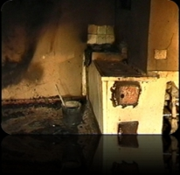Пик "печных" пожаров приходится именно на отопительный сезон, на период холодов. Квартиросъемщики и домовладельцы за летний период теряют навыки в обращении с отопительными приборами, забывают о мерах предосторожности. Да и само печное оборудование со временем приходит в негодность.

Основные причины "печных" пожаров:
Во-первых, нарушение правил устройства печи:
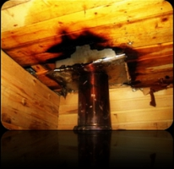
недостаточные разделки дымовых труб в местах их прохождения через деревянные перекрытия, а также малые отступки - расстояния между стенками печи и деревянными конструкциями перегородок и стен дома; отсутствие предтопочного листа. Под печь возводится самостоятельный фундамент.

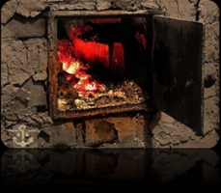Во-вторых, нарушение правил пожарной безопасности при эксплуатации печи:
розжиг печи бензином, керосином и другими легковоспламеняющимися жидкостями; использование дров, длина которых превышает размеры топливника; перекаливание печей; оставленные открытыми дверки; сушка одежды или других предметов вблизи очага.

РЕКОМЕНДАЦИИ ПО МОНТАЖУ И ЭКСПЛУАТАЦИИ ПЕЧНОГО ОТОПЛЕНИЯ:
Необходимо помнить, что в печи ценится, не только хорошая тяга, теплоотдача, экономичность и эстетические качества, но и безопасность.
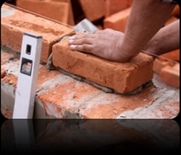Неправильно сложенная печь может стать причиной пожара в доме. Чтобы этого не случилось, не поручайте кладку печи лицам, не знакомым с правилами пожарной безопасности при устройстве печного отопления.

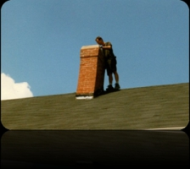Перед началом отопительного сезона печи необходимо проверить и отремонтировать, дымоходы следует очистить от сажи и побелить. Неисправные печи, камины и дымоходы не должны допускаться к эксплуатации.
Печь обязательно должна быть белой это позволит своевременно обнаруживать неисправности, трещины в печи которые могут привести к пожару, так как на белом фоне хорошо заметен чёрный след от дыма.
Для отвода дыма следует применять вертикальные дымовые трубы без уступов. В местах пересечения дымовых труб со сгораемыми конструкциями расстояние от внутренней поверхности дымовых каналов до этих конструкций должно быть не менее 38 см.
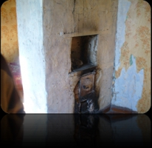
Для защиты сгораемого и трудносгораемого пола перед топкой печи следует предусмотреть металлический лист размером 70х50 см. Под каркасными печами и кухонными плитами на ножках полы необходимо защитить кровельной сталью по асбестовому картону толщиной 10 мм. Высота металлических ножек у печей должна быть не менее 100 мм.

ПРИ ЭКСПЛУАТАЦИИ ПЕЧНОГО ОТОПЛЕНИЯ, ЗАПРЕЩАЕТСЯ:
- Оставлять без присмотра топящиеся печи, а также поручать детям надзор за ними.
- Располагать топливо и другие горючие вещества, и материалы на предтопочном листе.
- Применять для розжига печей бензин, керосин, дизельное топливо и другие ЛВЖ и ГЖ.
- Топить углем, коксом и газом печи, не предназначенные для этих видов топлива.
- Производить топку печей во время проведения в помещениях собраний и других массовых мероприятий.
- Перекаливать печи.
- Устанавливать металлические печи, не отвечающие требованиям пожарной безопасности, стандартам и техническим условиям. При установке временных металлических и других печей заводского изготовления должны выполняться указания (инструкции) предприятий-изготовителей, а также требования норм проектирования, предъявляемые к системам отопления.
Правила поведения при пожаре:
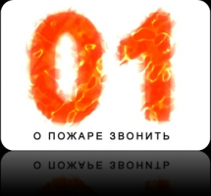- при обнаружении пожара или признаков горения (задымление, запаха гари, повышенной температуры) незамедлительно сообщить по телефону 01 в пожарную охрану;

- при этом назвать адрес объекта, место возникновения пожара и сообщить свою фамилию;

- в случае угрозы жизни людей немедленно организовать их спасение, используя для этого имеющиеся силы и средства;
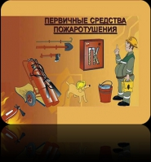
- до прибытия пожарного подразделения использовать в тушение пожара имеющиеся первичные средства пожаротушения (вода, песок, снег, огнетушители, тканевые материалы смоченные водой);

- удалите за пределы опасной зоны людей пожилого возраста, детей, инвалидов и больных.

Ответственный за выпуск наш адрес тираж телефон
Администрация Увальского с.Увальское 10 экз. 83836440195
сельсовета ул.Центральная 13б БЕСПЛАТНО

